Mai 2022

**Smart Home Lights**

with Arduino Uno



Moruz Andreea Luiza

Grupa: 332AB

# Introducere

Ideea acestui proiect a pornit de la tema optionala pe care am realozat-o semestrul trecut, de Craciun, pentru materia “Sisteme si microprocesoare integrate”. Atunci realizasem o instalatie de brad "inteligenta” cu ajutorul placutei Arduino Uno. Instalatiile erau programate sa functioneze in diferite jocuri de lumini si erau acompaniate de o muzica tematica redata de un buzzer. Video-ul cu lucrarea mea poate fi vizionat pe Youtube. [1]

Eu am decis atunci sa pun aceste luminite pe o casuta de tip macheta, pentru a simula ideea de prototipare a unui concept. Asa ca am dorit ca si anul acesta sa mai adaug niste functionalitati casutei mele, care de asemenea vor putea fi facute si la scara mare pentru a realiza acea “casa inteligenta” pe care mi-as dori sa o proiectez/sa o am.

Asa ca proiectul meu a avut ca obiectiv principal realizarea unei aplicatii prin care sa pot controla luminile din diferite camere ale unei case prin actionarea unor butoane dintr-o aplicatie. De asemenea, pe un ecran se va afisa operatia tocmai realizata si m-am dorit ca totul sa fie Eco Friendly, folosind energia solara cu ajutorul unei baterii. M-am inspirat din aceste tutoriale: [2] si [3]

# Materiale necesare

Materialele (fizice) de care am avut nevoie pentru acest proiect au fost:

* Placuta Arduino Uno
* Breadboard
* Firele Jumper
* 5 led-uri de culori diferite
* 5 rezistente de 100 Ω
* Modul Bluetooth Master Slave HC-05
* Ecran LCD 1.8’’ SPI TFT
* (Optional) Baterie cu incarcare solara

Soft-urile pe care le-am folosit sunt:

* Arduino IDE
* mBlock + extensia HC-05 Bloetooth
* aplicatia Android: Arduino Bluetooth Controller

# Configurarea modului Bluetooth si a ecranului LCD

Fiind prima data cand lucrez cu aceste componente, a fost necesar sa le testez separat folosind alte mici programe.

Modulul Bluetooth mi-a dat mai multe batai de cap, deoarece desi am incercat mai multe tutoriale si am urmat mai multe sfaturi de pe internet, nu reuseam sa transmit semnal prin bluetooth de la telefon.

In final aici am gasit solutia [4] si ce a facut diferenta a fost ca inainte de a incarca codul era inportant ca firele de emisie si receptie (TX, RX) ce porneau de la modulul bluetooth sa fie deconectate si conectate abia dupa ce se termina upload-ul.

Aici este schema pentru etapa de formatare a acestui modul:

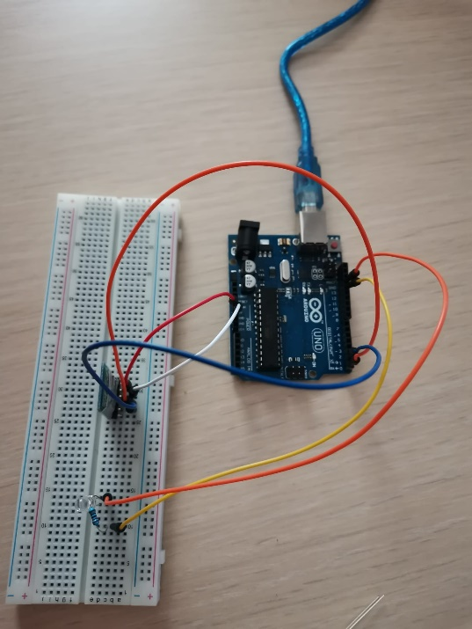

Si ecranul LCD a fost testat de mine separat, aici doar cablajul a fost putin mai complicat, dar utilizarea lui este chiar usoara. Pentru a il testa am recreat tutorialul disponibil aici: [5]

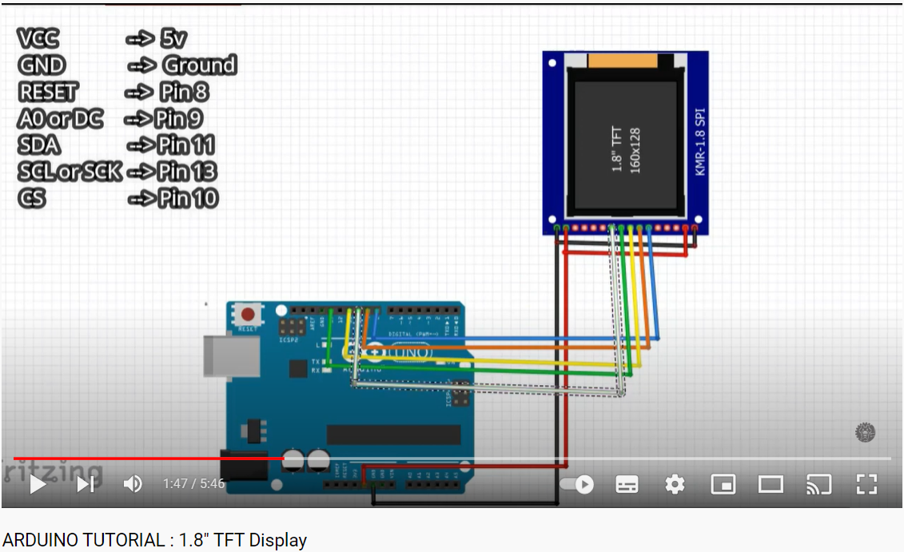

# Asamblarea tuturor componentelor

Am inceput prin a controla ledurile cu ajutorul aplicatiei pentru telefon, cu terminalul oferita de aceasta, pentru a ii verifica functionalitatea.

Pentru a scrie codul pentru leduri mai usor am decis sa folosesc aplicatia mBlock, foarte asemanatoare cu Sratch, intuitiva si usor de folosit. Pentru a avea control asupra modului Bluetooth, i-am adaugat extensia dedicata “HC-05 Bluetooth”.

Astfel arata codul pentru leduri folosind blocurile.

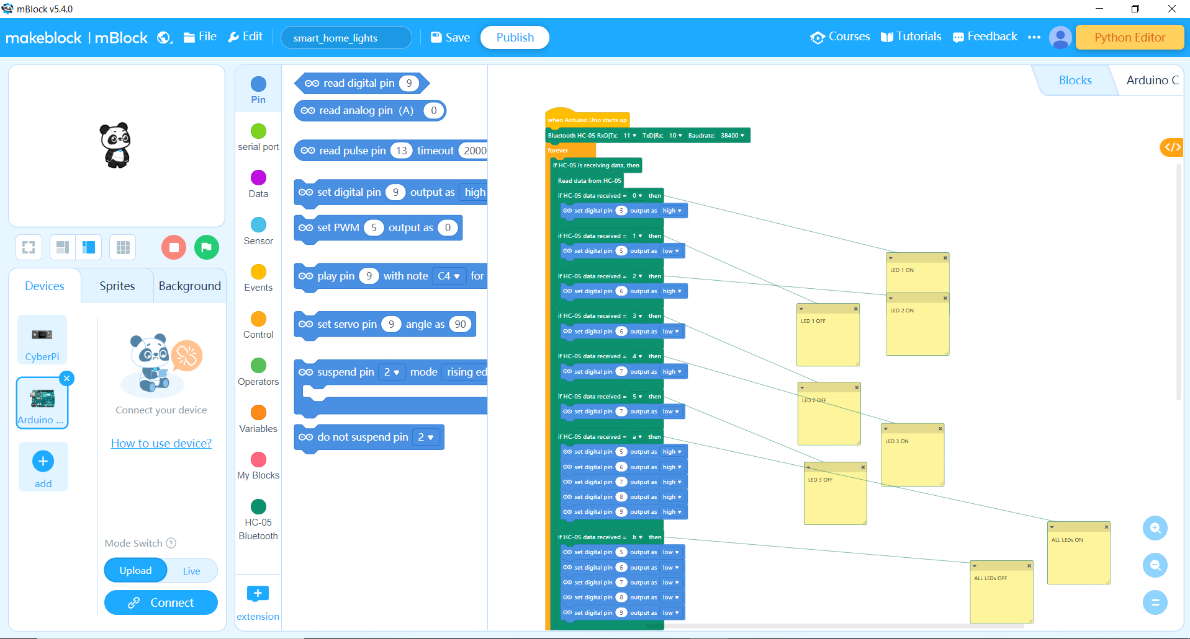

Insa eu doar am luat codul C++ generat pentru a putea sa ii mai adaug si functionalitatea afisarii pe LCD.

Aceasta a fost prima reusita dupa combinarea tuturor componentelor:

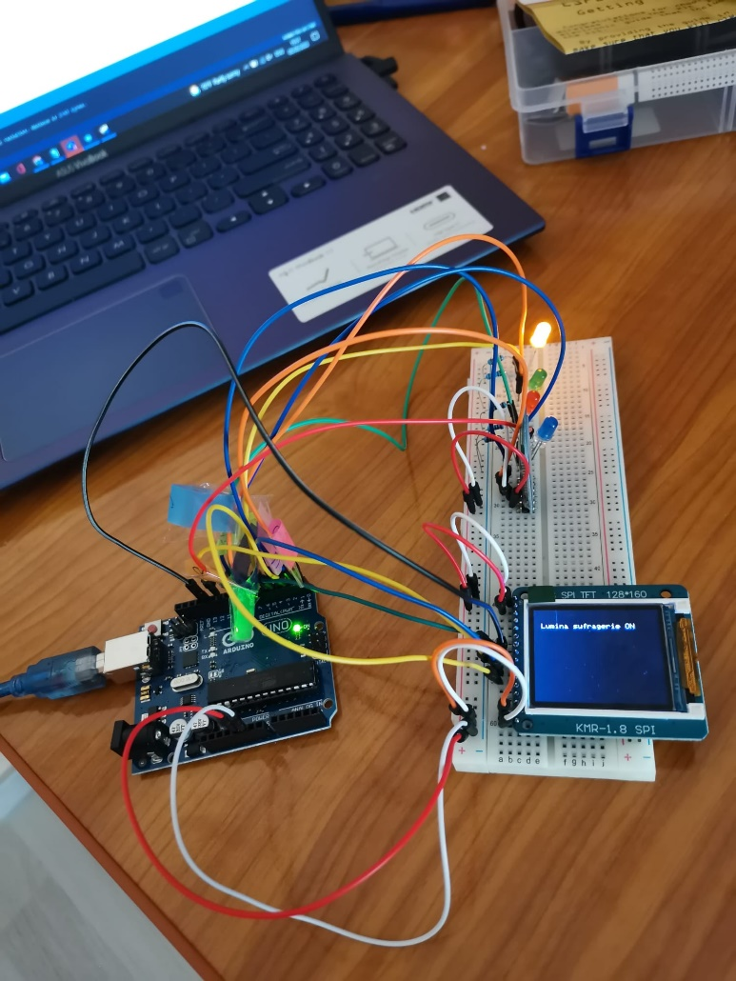

Iar in final am refacut cablajele pentru a adauga beculete in macheta, am facut niste butoane speciale pe aplicatie pentru fiecare camera din casa (Bucatarie, Sufragerie, Baie, Pod, Garaj) si inca un buton pentru aprinderea si stingera tuturor camerelor. Iar rezultatul arata asa:

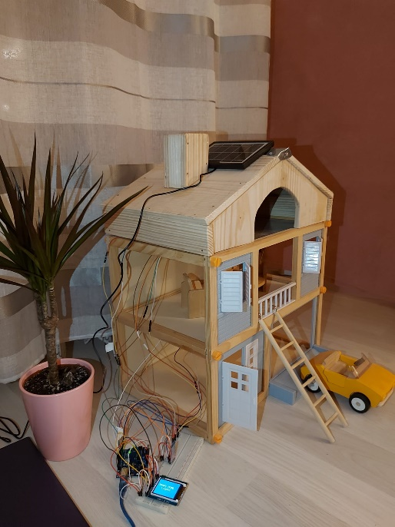 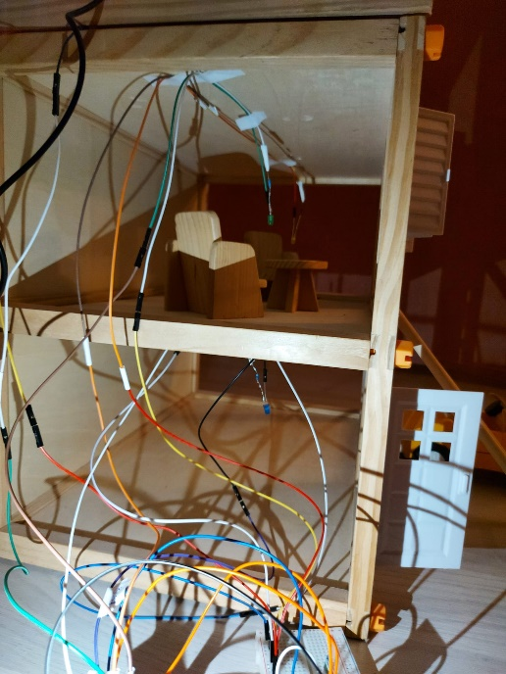

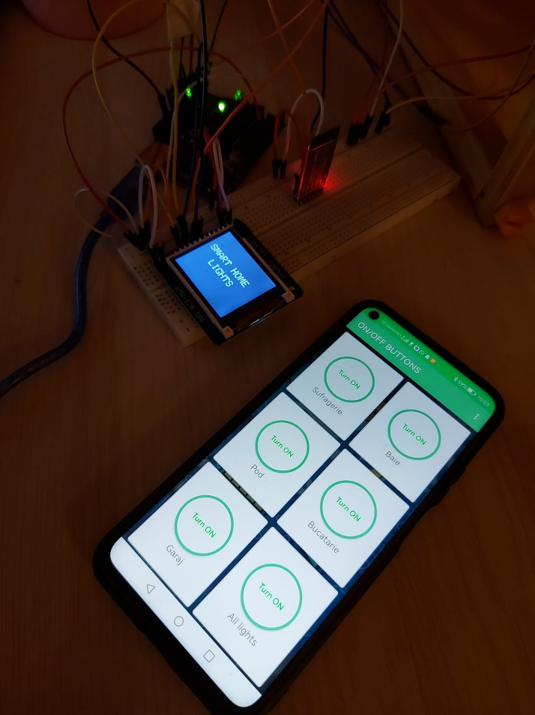

# Bonus

Pentru ca mi-am dorit foarte mult sa merg pe ideea de sustenabililate, am incercat sa folosesc bateria cu incarcare solara, insa mergea foarte greu si can intrerupt, nefiind de cea mai buna calitate. Dar mergea!!

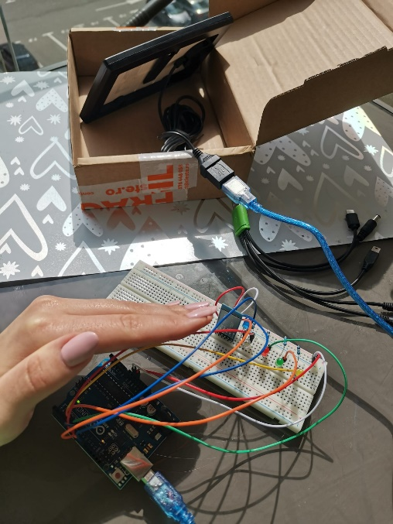 Am reusit sa surprind un moment in care a mers si am si filmat.

Insa imi dau seama ca este greu de realizat, mai ales pentru ca luminile in casa se folosesc noaptea, deci automat acea energie trebuie inmagazinata undeva pentru a fi folosita ulterior, dar ideea a fost una buna. 😊

# Bibliografie

[1] -<https://www.youtube.com/watch?v=zv8kyFlZwHc>

[2] <https://www.youtube.com/watch?v=BLXgapG07JM&t=0s>

[3] <https://www.youtube.com/watch?v=TZnrHkjlgLk>

[4] <https://create.arduino.cc/projecthub/mayooghgirish/arduino-bluetooth-basic-tutorial-d8b737>

[5] <https://www.youtube.com/watch?v=72SrQuVU3Ww>